Мета: Вивчити особливості роботи з інтерфейсамиу Java.
Обладнання: ПК, програмне забезпечення, методичні вказівки та завдання до лабораторної роботи.
Посилання на GitHub
Хід роботи
Завдання1. Написати програму для створення GUI-додатку до задачі згідно вашого варіанту. Для створення GUI-додатку використати засоби бібліотеки JavaFX.
Код програми
package sample;
import javafx.application.Application;
import javafx.event.ActionEvent;
import javafx.event.EventHandler;
import javafx.scene.control.*;
import javafx.stage.Stage;
import javafx.scene.Scene;
import javafx.scene.layout.FlowPane;
public class Main extends Application {

@Override
public void start(Stage primaryStage) throws Exception{

Label label0 = new Label("Введіть радіус");
TextField textField0 = new TextField();
Label label = new Label("Введіть X");

TextField textField = new TextField();
Label label2 = new Label("Введіть Y");
TextField textField2 = new TextField();

textField2.setMaxWidth(80);
textField.setMaxWidth(80);
textField0.setMaxWidth(80);

Button button = new Button("Розрахувати");
button.setOnAction(new EventHandler<ActionEvent>() {
@Override
public void handle(ActionEvent event) {
Alert alert = new Alert(Alert.AlertType.INFORMATION);
alert.setTitle("Розрахунок");
alert.setHeaderText(null);
try {
double r = Double.parseDouble(textField0.getText());
double x = Double.parseDouble(textField.getText());
double y = Double.parseDouble(textField2.getText());

if (Math.pow(r,2) >Math.pow(y,2)+Math.pow(x,2)) alert.setContentText("Координати ("+ x + ","+y + ") входять в середину кола радіусом "+r);
else alert.setContentText("Координати ("+ x + ","+y + ") не входять в середину кола радіусом "+r);
} catch (NumberFormatException e) {
alert.setContentText("Для роозрахунку потрібно ввести цифри!");
}
alert.show();
}});
FlowPane root = new FlowPane(10, 10,label0,textField0,label,textField,label2,textField2, button);
Scene scene = new Scene(root, 200, 250);
primaryStage.setScene(scene);
primaryStage.show();
}
public static void main(String[] args) {
launch(args);
}
}

Результат виконання програми
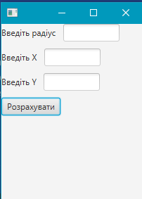
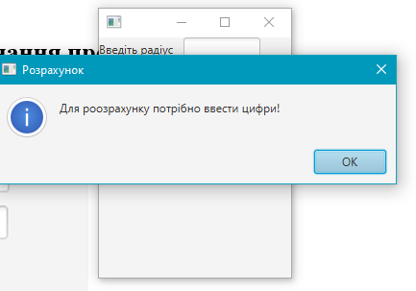
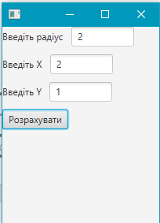
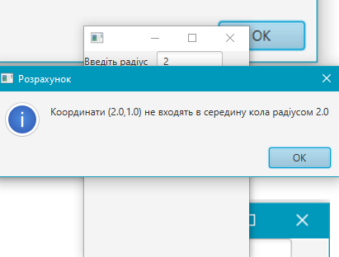
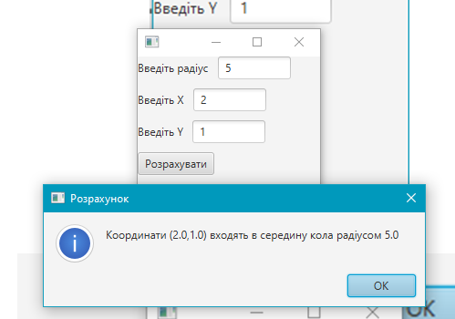
Висновки Навчилися працювати в графічному інтерфейсі в мові програмування Java.

